igus-investering effent de weg voor innovatieve technologie voor kunststoffenrecycling
HydroPRS-pionier Mura Technology begint met de bouw van 's werelds eerste commercieel geëxploiteerde hydrothermische opwaarderingsinstallatie voor kunststofrecycling in het Verenigd Koninkrijk

Benutten in plaats van verspillen: Hydrothermal Plastic Recycling Solution (HydroPRS); kunststof afval dat anders het milieu zou vervuilen, kan binnen 25 minuten worden hergebruikt als waardevolle grondstof middels chemische recycling. Om deze revolutionaire technologie wereldwijd te promoten, verhoogt igus nu haar investering in Mura Technology tot ca. 5 miljoen Euro. Een andere belangrijke industriële partner, KBR, ging in januari een samenwerkingsverband aan met Mura.

Het is een van de belangrijkste uitdagingen van onze tijd: ieder jaar komt 8 miljoen ton kunststof terecht in 's werelds oceanen; veel van het kunststof wordt verbrand en slechts 14% wordt gerecycled. Dit resulteert in een economisch verlies van 80 miljard dollar per jaar. Tegelijkertijd wordt er constant nieuw kunststof geproduceerd uit aardolie, dat wordt geassocieerd met hoge CO₂ emissies. Dit is al goed voor 6% van de wereldwijde olieproductie, en de verwachting is dat dit toeneemt tot 20% in 2050. Met de “Hydrothermal Plastic Recycling Solution” (afgekort: HydroPRS) staat een nieuwe baanbrekende techniek in de coulissen welke een begin van de circulaire economie voor kunststoffen mogelijk zal maken. HydroPRS heeft het potentieel om alle typen kunststof te recyclen en te voorkomen dat kunststof wordt verbrand of gestort en het milieu wordt vervuilt. Het wordt geschat dat elke ton kunststof die wordt verwerkt via geavanceerde recycling 1,5 ton CO₂ zou kunnen besparen, vergeleken met verbranden. Voor het converteren van kunststof in waardevolle chemicaliën en olie, gebruikt HydroPRS de katalytische hydrothermische reactortechnologie (Cat-HTR™) ontwikkeld door Licella Holdings Limited, waarbij gebruik wordt gemaakt van water, hitte en druk. Deze methode is bijzonder interessant in situaties waar mechanische recycling tot nu toe nog niet succesvol is geweest, bijvoorbeeld bij gemengde en verontreinigde kunststoffen.

Waardevolle grondstoffen in plaats van schadelijk afval
Dit potentieel wekte het enthousiasme op bij motion plastics specialist igus, die afgelopen jaar investeerde in een bedrijf dat van plan is de eerste commerciële HydroPRS fabriek in 2022 te openen. Nu heeft igus haar investering in Mura technologie verhoogd tot in totaal 5 miljoen Euro. "We weten welke geweldige mogelijkheden kunststof heeft. Onze tribo-polymeren worden miljoenen keren gebruikt in bewegende toepassingen wereldwijd, waar ze gewicht, onderhoud en smering reduceren", zegt Frank Blase, Managing Director van igus. "Wij helpen kunststof tot een materiaal te maken dat niet schadelijk is voor onze wereld, maar helpt door bijna 100% te recyclen." Mechanische recycling is een belangrijke stap in deze richting. igus maakt al 50 jaar opnieuw granulaat van 99% van het kunststof afval dat wordt gegenereerd tijdens de productie. Daarnaast introduceerde igus aan het einde van 2019 het chainge programma: igus neemt kabelrupsen retour die aan het einde zijn van hun levensduur, ongeacht wie de fabrikant is, hiervoor ontvangt u een tegoedbon, waarna igus weer granulaat van het kunststof maakt en deze opnieuw verwerkt in hun processen. "In de toekomst zal chemische recycling in staat zijn haar voordelen uit te spelen in die situaties waar de klassieke recycling geen of weinig resultaten boekt. Daarom ondersteunen we Mura in deze start-up fase om te helpen deze baanbrekende techniek wereldwijd door te doen breken."

Wereldwijd succes door investering en samenwerking
Mura Technology is er nu ook in geslaagd KBR aan te wijzen als exclusieve licentie-partner voor verdere uitbreiding. KBR is met zijn 28.0000 werknemers actief in meer dan 80 landen, onder meer als ontwerper, fabrieksbouwer en exploitant van raffinaderijen en chemische installaties. "We wisten dat we als start-up een zeer innovatieve en veelbelovende techniek hadden ontwikkeld", benadrukt Oliver Borek, Managing Director Europe bij Mura Technology. "Echter, het was duidelijk voor ons dat we nooit op eigen kracht in staat zouden zijn dit op grote schaal uit te rollen. Dankzij de investering van igus in deze cruciale fase, alsmede het opzetten en uitbreiden van verdere samenwerkingsverbanden, hebben we nu deze kans." De bouw van de eerste HydroPRS plant bij Mura op de industriële locatie van UK's Wilton International, is nu gestart is zal naar verwachting operationeel zijn in de tweede helft van 2022. Er worden hier in totaal vier katalytische hydrothermische reactoren gebouwd voor het verwerken van de meer dan 80.000 ton kunststof afval per jaar. Daarnaast zijn er fabrieken gepland in Duitsland, de VS en Azië.

U kunt zien hoe met HydroPRS kunststof kan worden gerecycled in deze video:
https://www.youtube.com/watch?v=eouFBpVVGEQ

Bijschrift:

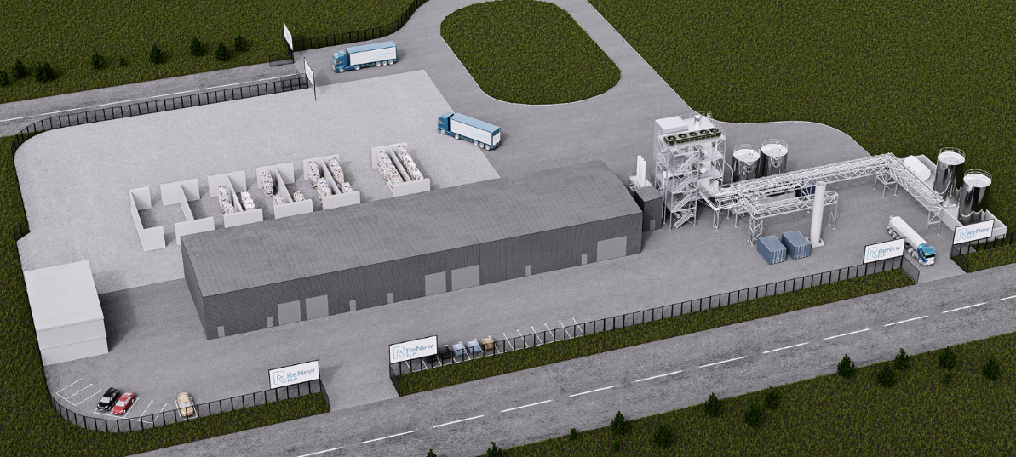
Foto PM1321-1

HydroPRS heeft het potentieel om alle soorten kunststof te recyclen, waardoor het nog duurzamer wordt. 's Werelds eerste HydroPRS systeem wordt momenteel gebouwd op de Britse industriële locatie Wilton International. (Bron: Mura Technology)

CONTACT IGUS:  igus® B.V.  Sterrenbergweg 9  3769 BS Soesterberg  Tel. 0346 - 35 39 32  Fax 0346 - 35 38 49  igus.nl@igus.de  www.igus.nl  CONTACTPERSON PERS:  Oliver Cyrus  Head of PR & Advertising  Anja Görtz-Olscher  PR & Advertising  igus GmbH  Spicher Str. 1a  D-51147 Köln  Tel. +49 (0) 22 03 / 96 49 – 459 of – 7153  Fax +49 (0) 22 03 / 96 49 - 631  ocyrus@igus.net  agoertz@igus.net  www.igus.de | OVER IGUS:  igus GmbH ontwikkelt en produceert motion plastics. Deze smeermiddelvrije hoogwaardige polymeren verbeteren de techniek en verlagen de kosten, overal waar er sprake van beweging is. In energietoevoersystemen, uiterst flexibele kabels, glijlagers en lineaire lagers en draadspindeltechniek gemaakt van tribo-polymeren is igus wereldwijd marktleider. Het familiebedrijf dat is gevestigd in Keulen, Duitsland, is vertegenwoordigd in 35 landen en heeft wereldwijd meer dan 4.150 mensen in dienst. In 2020, genereerde igus een omzet van €727 miljoen. Onderzoek in 's werelds grootste testlaboratorium in de sector, leidt constant tot innovaties en meer zekerheid voor de gebruikers. 234.000 artikelen zijn leverbaar uit voorraad en de levensduur kan online worden berekend. In de afgelopen jaren is het bedrijf uitgebreid door interne startups te beginnen, bijvoorbeeld voor kogellagers, robot-aandrijvingen, 3D-printen, het RBTX-platform voor Lean Robotica en intelligente smart plastics voor Industry 4.0. Enkele van de belangrijkste milieu-investeringen zijn het "chainge" programma - voor recycling van gebruikte kabelrupsen - en de deelname in een onderneming die olie uit kunststof-afval produceert. (Plastic2Oil).

De termen "igus", “Apiro”, "chainflex", "CFRIP", "conprotect", "CTD", „drygear“, "drylin", "dry-tech", "dryspin", "easy chain", "e-chain", "e-chain-systems", "e-ketten", "e-kettensysteme", "e-skin", "e-spool“, "flizz", “ibow”, “igear”, "iglidur", "igubal", “kineKIT”, "manus", "motion plastics", "pikchain", "plastics for longer life", "readychain", "readycable", “ReBeL”, "speedigus", "tribofilament“, "triflex", "robolink", „xirodur“ en "xiros" zijn wettelijk beschermde handelsmerken in de Bondsrepubliek Duitsland en indien van toepassing, ook in andere landen.

Plastic Oceans UK, https://plasticoceans.uk
The Ellen McArthur Foundation – the New Plastics Economy: Catalysing Action, 2017

